KULTURNI DAN
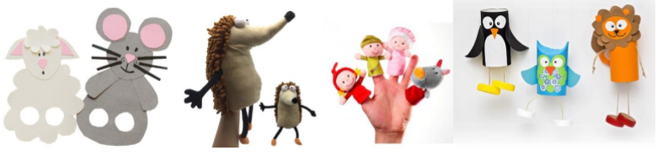
ZAIGRAJ Z LUTKO

Dragi učenci!
Ker bo letos prireditev Pomladno rajanje odpadla, boste prireditev imeli kar doma v krogu družine. Seveda malce drugačno. Naredili boste lutko in z njo nastopili pred vašo družino.
Seveda pa se je potrebno na nastop najprej pripraviti.

KAJ MORATE NAREDITI?
- Izberite si eno izmed knjig, ki jih imate doma. Lahko pravljico, zgodbo…tisto knjigo, ki vam je všeč.
Preberite jo. Prvemu razredu naj jo preberejo starši.

- S starši se pogovorite o vsebini knjige. Razmislite kdo je glavni junak v knjigi. Jih je morda več?

- Izdelajte lutko glavnega knjižnega junaka.
Za izdelavo uporabite nekoliko trši papir, če ga imate. Če ne pa navadnega. Nanj narišite obris kot ga vidite spodaj ali pa ga narišite po svoje. Nato ga izrežite. Pri izrezovanju luknjic za prstke naj vam pomagajo starši. S flomastrom narišite še nos, usta, oči ter roke. Obleko pobarvajte z barvicami. Za lase lahko izrežete trakce volne in jih prilepite. Skratka, lutka naj bo podobna knjižnemu junaku. Knjižni junak pa je lahko tudi žival. Spodaj je primer muce. Lahko izdelate lutko katerekoli živali.
Če želite naredite več različnih lutk.
Primer lutke:
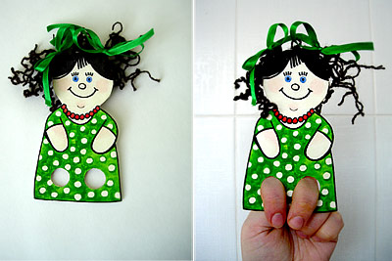

Obris za lutko:

Še nekaj primerov:
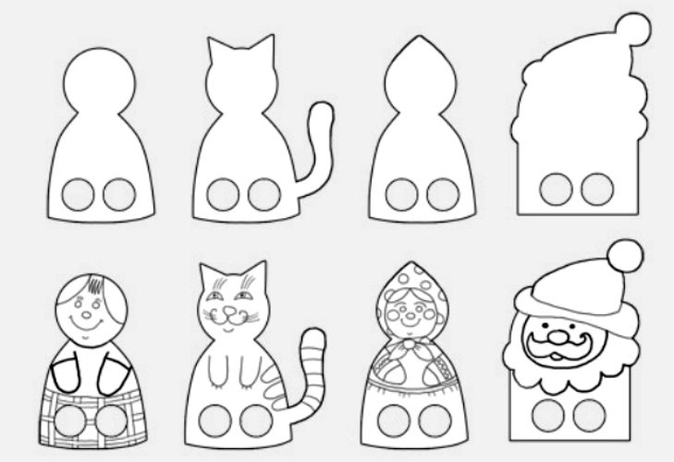

Ker ste vi že malo starejši pa lahko izdelate malo zahtevnejše lutke.
Uporabite lahko odpadno embalažo, blago, naravne materiale …

LUTKOVNA PREDSTAVA
Pomislite kateri del knjige vam je bil najbolj všeč. Za vajo ga z lutko ali lutkami zaigrajte najprej sami. Pri igri vam lahko pomaga tudi brat ali sestra. Seveda lahko zaigrate celo zgodbo. Nato pa na predstavo pokličite še ostale člane družine.

Starša prosi, če te med predstavo fotografira. Fotografijo nato pošlji svoji učiteljici. Zraven priloži še fotografijo lutke.

Želim ti veliko ustvarjalnosti. Naj predstava uspe!

Pripravila Irena Česen

